Лабораторная работа №11_12
По теме 2.4-2.5: «Алгоритмы. Рекурсивные алгоритмы. Комбинаторные алгоритмы.»

Выполнил студент Амаев Давид
Первого курса ВШКиМС
Группы ПИ04

2025
Задание №1: Базовые рекурсивные функции
Вариант 1
Напишите рекурсивную функцию для вычисления суммы цифр числа:
1) Код на Python:
def sum_digits(n):
n = abs(n) # на случай отрицательных чисел
if n < 10:
return n
return n % 10 + sum_digits(n // 10)
# Пример
print(sum_digits(12345))
2) Результат:
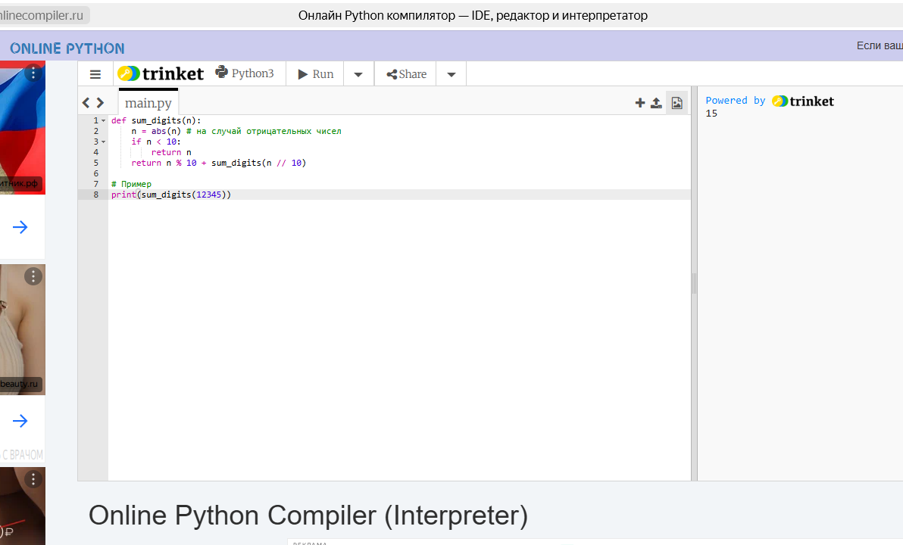

Задание №2: Работа со строками
Вариант 4
Реализуйте рекурсивную функцию для переворота строки.
1) Код на Python:
def reverse_string(s):
# Базовый случай: строка длиной 0 или 1 уже "перевёрнута"
if len(s) <= 1:
return s
# Берём последний символ и добавляем к перевороту оставшейся части строки
return s[-1] + reverse_string(s[:-1])
# Пример
print(reverse_string("hello"))

2) Результат:
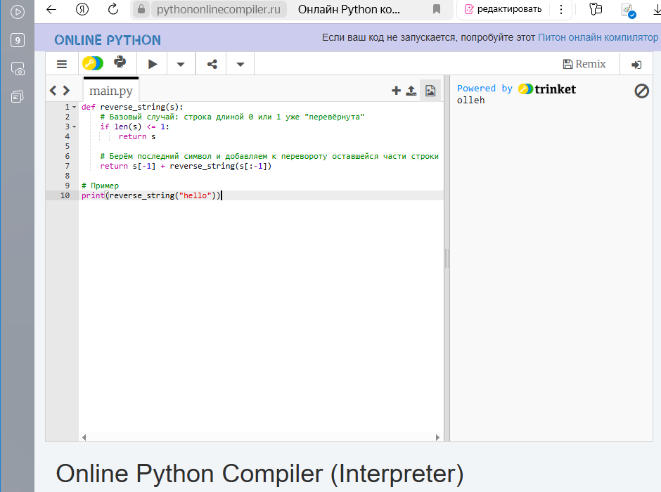

Задание №3: Работа с массивами
Вариант №7
Напишите рекурсивную функцию для нахождения максимального элемента в массиве.
1) Код на Python:
def find_max(arr, index=0):
# Базовый случай: если индекс указывает на последний элемент,
# то максимальным является он сам
if index == len(arr) - 1:
return arr[index]
# Рекурсивно находим максимум в оставшейся части массива
max_in_rest = find_max(arr, index + 1)
# Сравниваем текущий элемент с максимумом "хвоста" массива
return arr[index] if arr[index] > max_in_rest else max_in_rest
# Пример использования
print(find_max([3, 10, 1, 7, 9]))
2) Результат:
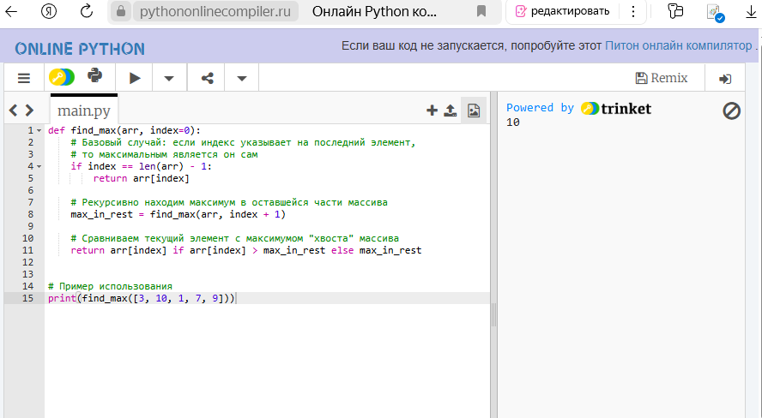

Задание №4: Комбинаторные задачи
Вариант №10
Реализуйте генерацию всех бинарных строк длины n.
1) Код на Python:
def gen_binary_strings(n, prefix=""):
"""
Рекурсивный генератор всех бинарных строк длины n.
Возвращает строки по одной (yield).
"""
# Если достигли нужной длины — отдаём результат
if len(prefix) == n:
yield prefix
return
# Добавляем '0' и рекурсивно генерируем дальше
yield from gen_binary_strings(n, prefix + "0")
# Добавляем '1' и рекурсивно генерируем дальше
yield from gen_binary_strings(n, prefix + "1")
# Пример: вывести все бинарные строки длины 3
for s in gen_binary_strings(3):
print(s)
2) Результат:
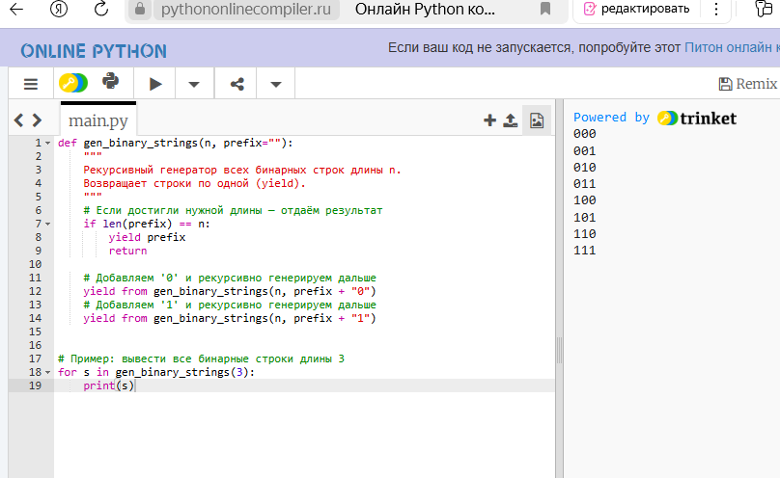
Задание №5: Backtracking
Вариант №13
Решите задачу о расстановке N ферзей для N = 8.
1) Код на Python:
def solve_n_queens(n):
solutions = []
board = [-1] * n # board[i] = column of queen in row i
def safe(row, col):
for prev_row in range(row):
prev_col = board[prev_row]
if prev_col == col or \
abs(prev_col - col) == abs(prev_row - row):
return False
return True
def backtrack(row):
if row == n:
solutions.append(board.copy())
return
for col in range(n):
if safe(row, col):
board[row] = col
backtrack(row + 1)
backtrack(0)
return solutions
# Пример — получить все 92 решения
sols = solve_n_queens(8)
print(f"Количество решений: {len(sols)}")
print("Первое решение:", sols[0])
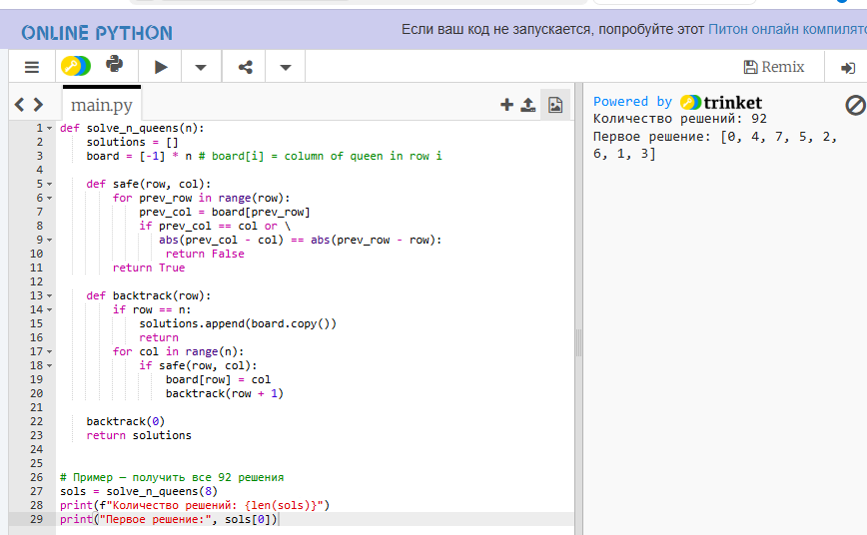
2) Результат:

Задание №6: Деревья и графы
Вариант №16
Реализуйте три вида обхода бинарного дерева (preorder, inorder, postorder).
- Код на Python:
class TreeNode:
def __init__(self, data):
self.data = data
self.left = None
self.right = None
def preorder_traversal(root):
if root is None:
return
print(root.data, end=' ')
preorder_traversal(root.left)
preorder_traversal(root.right)
def inorder_traversal(root):
if root is None:
return
inorder_traversal(root.left)
print(root.data, end=' ')
inorder_traversal(root.right)
def postorder_traversal(root):
if root is None:
return
postorder_traversal(root.left)
postorder_traversal(root.right)
print(root.data, end=' ')
- Результат:
